ГУАП

КАФЕДРА № 53

ОТЧЕТ   
ЗАЩИЩЕН С ОЦЕНКОЙ

ПРЕПОДАВАТЕЛЬ

|  |  |  |  |  |
| --- | --- | --- | --- | --- |
| док. тех. наук, профессор |  |  |  | С.И. Зиатдинов |
| должность, уч. степень, звание |  | подпись, дата |  | инициалы, фамилия |

|  |
| --- |
| ОТЧЕТ О ЛАБОРАТОРНОЙ РАБОТЕ №2  ИССЛЕДОВАНИЕ ПОЛУПРОВОДНИКОВОГО БИПОЛЯРНОГО ТРАНЗИСТОРА. |
| по курсу: ЭЛЕКТРОНИКА И СХЕМОТЕХНИКА. |
|  |
|  |

РАБОТУ ВЫПОЛНИЛА

|  |  |  |  |  |  |
| --- | --- | --- | --- | --- | --- |
| СТУДЕНТ  ГР. № | 4128 |  |  |  | Н.Д.Смирнов |
|  |  |  | подпись, дата |  | инициалы, фамилия |

Санкт-Петербург 2022

1. Цель работы: изучение и практическое исследование работы и характеристик полупроводникового биполярного транзистора.
2. Схемы экспериментальных установок:

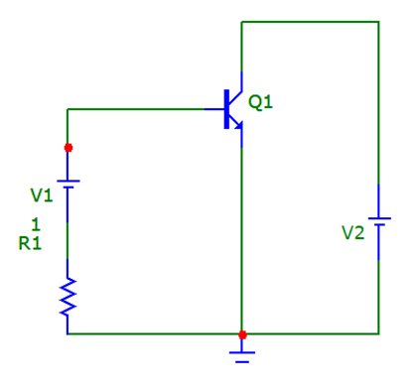

Рисунок 1 – Схема исследования входной ВАХ транзистора.

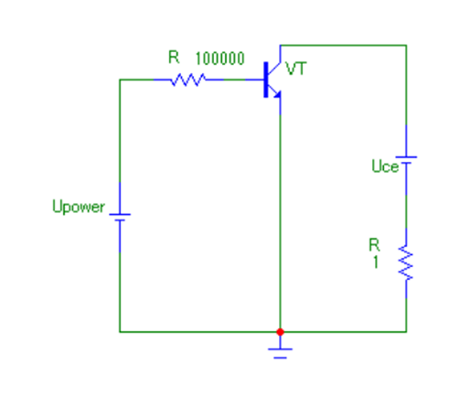

Рисунок 2 – Схема исследования выходной ВАХ транзистора.

1. Таблицы с результатами практических исследований:

Uкэ = 10 В

|  |  |  |  |  |  |  |  |  |  |  |  |  |  |  |  |
| --- | --- | --- | --- | --- | --- | --- | --- | --- | --- | --- | --- | --- | --- | --- | --- |
| Uбэ, В | 0.1 | 0.2 | 0.3 | 0.4 | 0.5 | 0.6 | 0.7 | 0.8 | 0.9 | 1.0 | 1.1 | 1.2 | 1.3 | 1.4 | 1.5 |
| Iб, мА | 0 | 0 | 0 | 0 | 1.2 | 2.9 | 5.8 | 9.5 | 13.8 | 18.9 | 24.8 | 31.4 | 38.6 | 46.4 | 54.7 |

Uкэ = 50 В

|  |  |  |  |  |  |  |  |  |  |  |  |  |  |  |  |
| --- | --- | --- | --- | --- | --- | --- | --- | --- | --- | --- | --- | --- | --- | --- | --- |
| Uбэ, В | 0.1 | 0.2 | 0.3 | 0.4 | 0.5 | 0.6 | 0.7 | 0.8 | 0.9 | 1.0 | 1.1 | 1.2 | 1.3 | 1.4 | 1.5 |
| Iб, мА | 0 | 0 | 0 | 0 | 1.8 | 2.8 | 5.3 | 8.0 | 11.0 | 14.2 | 17.8 | 21.8 | 26.2 | 31.0 | 36.1 |

Iб = 6 мА

|  |  |  |  |  |  |  |  |  |  |  |
| --- | --- | --- | --- | --- | --- | --- | --- | --- | --- | --- |
| Uкэ, В | 0.05 | 0.1 | 0.2 | 0.5 | 1.0 | 2.0 | 4.0 | 6.0 | 8.0 | 10 |
| Iк, мА | 1.9 | 10.8 | 30.5 | 53.4 | 56.0 | 57.0 | 59.0 | 61.0 | 63.1 | 65.1 |

Iб = 12 мА

|  |  |  |  |  |  |  |  |  |  |  |
| --- | --- | --- | --- | --- | --- | --- | --- | --- | --- | --- |
| Uкэ, В | 0.05 | 0.1 | 0.2 | 0.5 | 1.0 | 2.0 | 4.0 | 6.0 | 8.0 | 10 |
| Iк, мА | 5.6 | 24.0 | 67.9 | 179.7 | 203.5 | 207.4 | 214.8 | 222.2 | 229.5 | 237.0 |

Iб = 24 мА

|  |  |  |  |  |  |  |  |  |  |  |
| --- | --- | --- | --- | --- | --- | --- | --- | --- | --- | --- |
| Uкэ, В | 0.05 | 0.1 | 0.2 | 0.5 | 1.0 | 2.0 | 4.0 | 6.0 | 8.0 | 10 |
| Iк, мА | 6.4 | 30.0 | 82.2 | 250.3 | 438.0 | 453.8 | 470.1 | 486.4 | 502.5 | 518.8 |

1. Входная и выходная ВАХ транзистора.

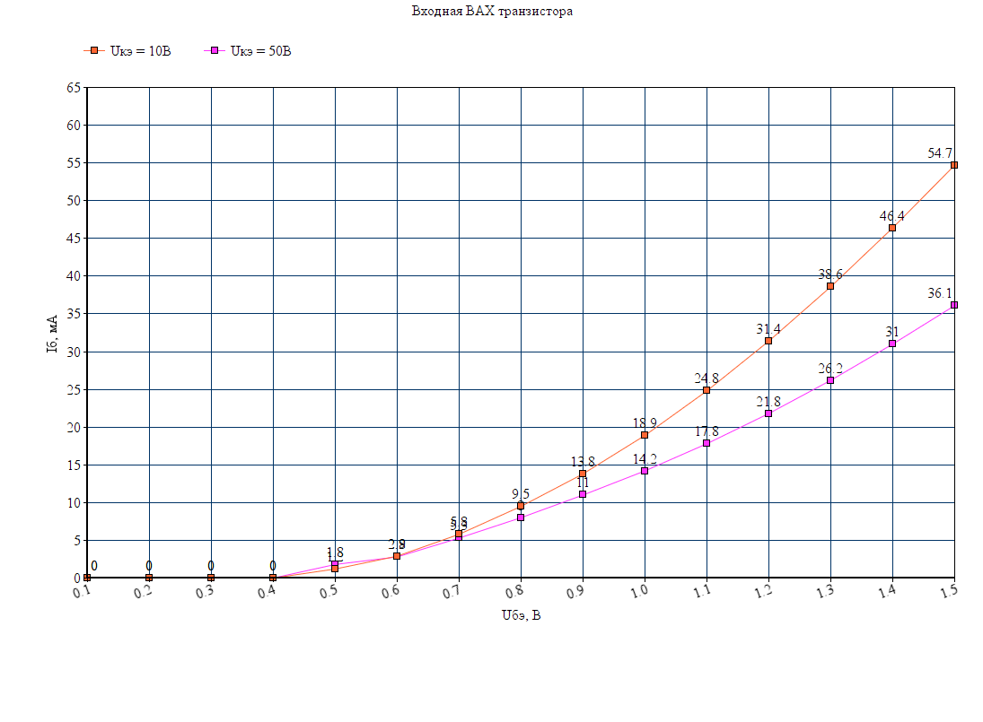

Рисунок 3 – Входная ВАХ транзистора.

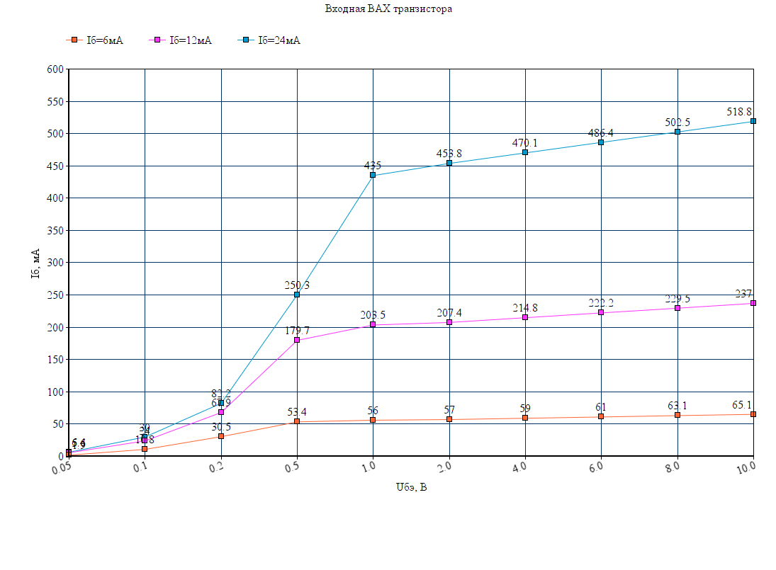

Рисунок 4 – Выходная ВАХ транзистора

Вывод:

На практике была исследована работа и характеристика полупроводникового биполярного транзистора. Для собранной схемы были построены графики – входная и выходная ВАХ полупроводникового биполярного транзистора.

Выводы по форме ВАХ:

На входном графике до Uбэ = 0,4 В переход бэ закрыт, при увеличении напряжения происходит преодоление потенциального барьера и переход открывается. При увеличении Uкэ больше дырок уходит в цепь коллектора и ток базы падает.

На выходном графике, дырки поступают из цепи базы в цепь коллектора, когда все дырки перешли, то ток коллектора перестает расти.